Федеральное государственное образовательное бюджетное

учреждение высшего образования

**«Финансовый университет при Правительстве Российской Федерации»**

**(Финансовый университет)**

Колледж информатики и программирования

**ОТЧЁТ**

**По лабораторной работе №2**

Студент: Замотаев Денис Александрович

Группы: 2ИСИП-519

Преподаватель

Сибирев И.В.

Оценка за работу :_______

**Москва – 2020г.**

**Лабораторная работа №2**

**Цель работы:** Изучение ассемблера через вставки в программный код на другом языке программирования.

**Задание:** Познакомиться с ассемблером. Вывести в порты рисунок. Сделать для рисунка анимацию.

**Ход работы:**  
Мы нарисовали машину при помощи нулей и единиц 8 на 16 клеток.  
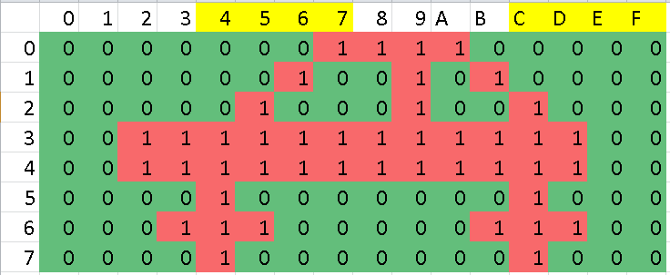

Мы воспользовались таблицей перевода из двоичных в шеснадцатеричные коды. 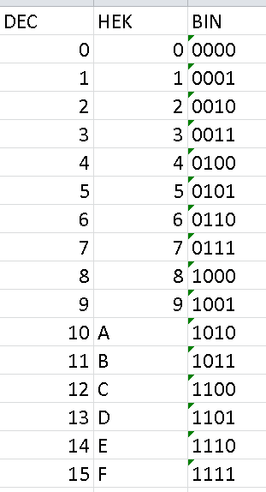

Так мы получили шеснадцатеричные коды рисунка машины.

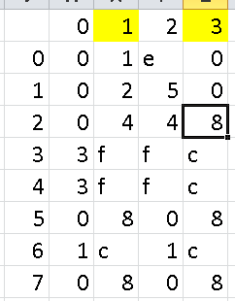

Мы написали ассемблерные код, выводящий в порты рисунок…

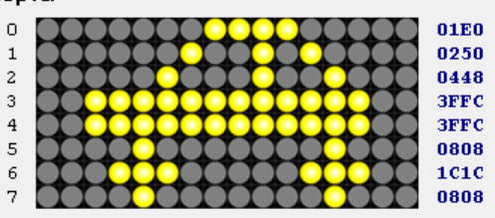

|  |
| --- |
| mov 01e0,r0  out r0,p0  mov 0250,r1  out r1,p1  mov 0448,r2  out r2,p2  mov 3ffc,r3  out r3,p3  mov 3ffc,r0  out r0,p4  mov 0808,r1  out r1,p5  mov 1c1c,r2  out r2,p6  mov 0808,r3  out r3,p7  stop |

Теперь делаем анимацию при помощи бесконечного цикла и системных процедур…  
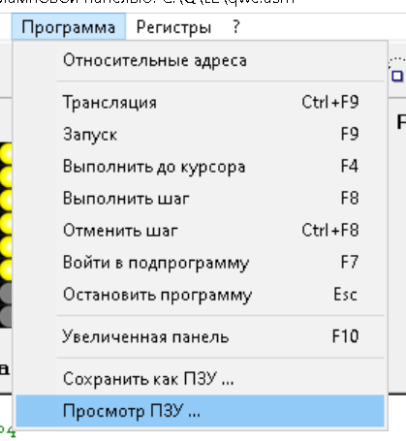 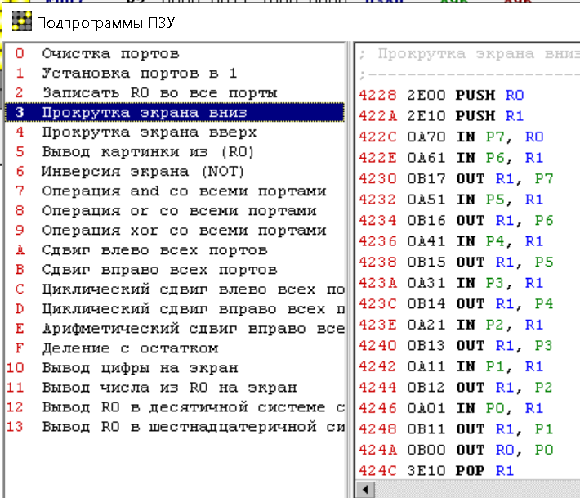

|  |
| --- |
| Анимация: циклическое движение с лева на право, с низу в верх, и моргание… |